**Министерство науки и высшего образования Российской Федерации**

**Федеральное государственное бюджетное образовательное учреждение**

**высшего образования**

**«Московский государственный технический университет**

**имени Н.Э. Баумана**

**(национальный исследовательский университет)»**

**(МГТУ им. Н.Э. Баумана)**



**ФАКУЛЬТЕТ ИНФОРМАТИКА И СИСТЕМЫ УПРАВЛЕНИЯ**

**КАФЕДРА КОМПЬЮТЕРНЫЕ СИСТЕМЫ И СЕТИ (ИУ6)**

**НАПРАВЛЕНИЕ ПОДГОТОВКИ 09.04.01**

**Информатика и вычислительная техника**

**отчет**

**по домашней работе № 1**

**Распределенные высоконагруженные вычислительные системы**

|  |  |  |  |  |
| --- | --- | --- | --- | --- |
| **Студент** | ИУ6-11М |  |  | ***Джабри А.Ш*** |
| **Студент** | ИУ6-11М |  | (Подпись, дата) | ***Марчук И.С.*** |
|  | (Группа) |  | (Подпись, дата) | (И.О. Фамилия) |
| **Преподаватеь** |  |  |  | ***Ерёмин О.Ю.*** |
|  |  |  | (Подпись, дата) | (И.О. Фамилия) |

**ВВЕДЕНИЕ**

Интернет вещей (IoT) - это революционная технология, которая меняет наши представления о взаимодействии с окружающей средой, сборе данных и принятии решений. По своей сути IoT - это подключение физических устройств, объектов и датчиков к Интернету, что позволяет им собирать, обмениваться и обрабатывать данные. Эта взаимосвязанная сеть устройств позволяет в режиме реального времени осуществлять мониторинг, контроль и автоматизацию различных процессов. IoT имеет широкий спектр применения - от "умных" домов и городов до автоматизации промышленности и здравоохранения. Он способен повысить эффективность, удобство и устойчивость нашей повседневной жизни.

И в этом докладе мы расскажем, как эта технология используется в умном здании.

Умные здания - яркий пример того, как технология Интернета вещей революционизирует наши жилые и рабочие пространства. В интеллектуальном здании различные датчики и устройства интегрированы в инфраструктуру для повышения эффективности управления энергопотреблением, безопасности, комфорта и общей операционной эффективности.

1. **Инфраструктура нашей системы**

**1.1 Оборудование**

* Датчики: Для мониторинга и сбора данных используются различные типы датчиков. К ним относятся датчики присутствия, датчики температуры, датчики влажности, датчики освещенности и датчики качества воздуха. Они предоставляют данные для принятия обоснованных решений о строительных работах.
* Термостаты: Интеллектуальные термостаты обеспечивают точное управление системами отопления, вентиляции и кондиционирования воздуха (HVAC). Их можно запрограммировать, настроить удаленно или даже узнать предпочтения пользователя для оптимизации энергопотребления.
* Камеры видеонаблюдения: Камеры видеонаблюдения с замкнутым контуром используются для наблюдения и обеспечения безопасности. Они могут быть интегрированы в сеть здания для удаленного мониторинга и записи.
* Умные замки: Этими электронными замками можно управлять удаленно с помощью приложения для смартфона. Они обеспечивают вход без ключа и позволяют управляющим зданиями предоставлять и отзывать доступ.
* Системы автоматизации зданий (BAS): BAS централизует управление различными функциями здания, включая кондиционирование воздуха, освещение, охрану и контроль доступа. Это обеспечивает скоординированные операции и автоматизацию.
* Системы обнаружения пожара и задымления: Эти системы включают в себя детекторы дыма, пожарную сигнализацию и спринклерные системы, которые могут быть интегрированы в общую инфраструктуру охраны здания.
* Аудио- и видеосистемы: Эти системы включают в себя распределенное аудио- и видеооборудование, которое может обеспечивать развлечения и связь по всему зданию.
  1. **Каналы связи между узлами системы**

В умном доме будут использоваться следующие каналы связи:

* Локальная вычислительная сеть (LAN): Узлы внутри здания могут взаимодействовать друг с другом через локальную вычислительную сеть. Ethernet и Wi-Fi часто используются для установления соединений по локальной сети. Это подходит для устройств, находящихся в непосредственной близости, таких как датчики и контроллеры.
* Беспроводные технологии: Для связи между узлами используются различные беспроводные протоколы.
* Подключение к облаку: устройства Интернета вещей могут взаимодействовать с облачными сервисами через Интернет, обеспечивая удаленный мониторинг и управление. Это особенно полезно для управляющих зданиями и администраторов, которым необходим доступ к данным здания и элементам управления из любой точки мира.

К беспроводным протоколам, использующимся в умном доме, относятся:

* Zigbee: Zigbee - это маломощный протокол беспроводной связи с низкой скоростью передачи данных, идеально подходящий для устройств Интернета вещей внутри зданий.
* Z-Wave: Z-Wave - это еще один беспроводной протокол, разработанный для домашней автоматизации и приложений интернета вещей.
* Bluetooth: Bluetooth можно использовать для связи на короткие расстояния, особенно для подключения таких устройств, как смартфоны, к интеллектуальному строительному оборудованию.

**2 Логическая инфраструктура умного здания**

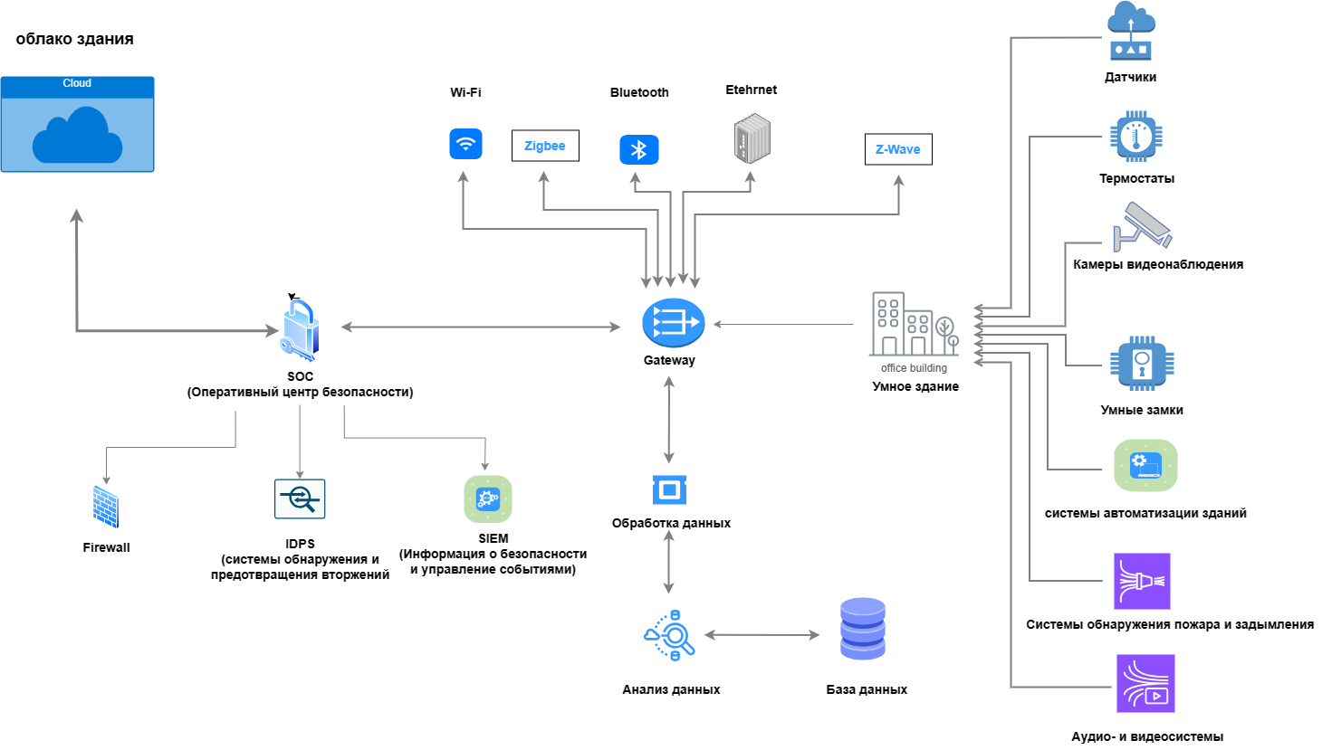

Рисунок 1 – Логическая инфраструктура умного здания

**3 Синхронизация связи в интеллектуальном здании**

После построения инфраструктуры нам нужно рассмотреть возможность синхронизации между нашими узлами, чтобы решить эту проблему. И для этого мы можем использовать некоторые методы и протоколы связи.

**3.1 Протоколы синхронизации времени**

Можно реализовать протоколы синхронизации времени, чтобы гарантировать, что устройства и узлы имеют общее эталонное время. Это может помочь планировать действия, передачу данных и события по сети. Протокол сетевого времени (NTP) и протокол точного времени (PTP) (обычно такая практика используется для синхронизации времени).

**3.2 Качество обслуживания (QoS)**

Можно использовать настройки QoS для определения приоритетности передачи данных в зависимости от их важности и требований реального времени. Механизмы обеспечения качества могут гарантировать оперативную доставку критически важных данных даже при наличии перегрузки сети.

**3.3 Централизованное управление**

Централизованный контроллер или система управления зданием могут контролировать и координировать взаимодействие между различными устройствами. Он может применять правила синхронизации и реагировать на события в реальном времени. Также централизованная вычислительная система позволит сконцентрировать основные вычислительные мощности в одном месте, что упростит обслуживание.

**4 Передача данных в умных зданиях**

Передача данных в умных зданиях может принимать различные формы, в зависимости от типов обмениваемых данных, используемых устройств и требований к связи. Приведу примеры распространенных технологий передачи данных в умных зданиях:

**4.1 Связь между устройствами(PTP)**

Одним из самых известных протоколов в сетевых коммуникациях является структура "точка-точка". В этом протоколе данные передаются непосредственно между двумя устройствами. Например, датчик движения может отправлять данные в интеллектуальную систему освещения для включения подсветки при обнаружении движения.

**4.2 Связь между устройствами и шлюзом (парадигма распределения Spoke–hub)**

Устройства отправляют данные на центральный шлюз или концентратор, который служит точкой агрегирования данных. Затем шлюз может передавать данные в центральную систему или облако. Такая структура упрощает коммуникацию и сбор данных.

**4.3 Подключение к облаку**

Данные с устройств интеллектуального здания передаются в облачные сервисы для хранения, анализа и удаленного управления. Такая структура обеспечивает централизованное управление и удаленный мониторинг.

**4.5 Технологии, используемые в умных зданиях**

Умные здания используют широкий спектр технологий для достижения своих целей в области энергоэффективности, безопасности, комфорта и автоматизации. Но основой умных зданий является IoT (Интернет вещей). это включает в себя подключение различных устройств, датчиков и систем к Интернету для сбора данных и обмена ими. Устройства интернета вещей необходимы для мониторинга и управления функциями здания.

**Вывод**

В заключение хочется сказать, что "умные здания" представляют собой совершенно новый подход в том, как мы проектируем, управляем и как система взаимодействует с жилыми и рабочими помещениями, а самое главное с людьми. Эти технологически продвинутые комплексы используют широкий спектр передовых технологий, от Интернета вещей и датчиков до продвинутой автоматизации и искусственного интеллекта. Главной целью интеллектуальных зданий является повышение энергоэффективности, безопасности, комфорта и общей эксплуатационной эффективности.